自主学習のすすめ＜中学校　数学科＞

１　「しきつめ模様」を描いてみよう

（１年　平面図形、２年　図形の性質、合同な図形）

２　ねらい

　 合同な図形のしきつめ模様を描く活動を通して、数学の楽しさやよさを実感し、

数学を生活や学習に生かす。

３　準備物　　　　　ワークシート、筆記用具、はさみ、テープ

４　活動内容　　　　「日本の伝統模様」や「オリジナルのしきつめ模様」を描く。

【ワークシート作成例】

**「しきつめ模様」をかいてみよう１**

＜日本の伝統模様に挑戦＞

１つの模様を連続させてつくられた「日本の伝統模様」を見たことはありますか。建築、衣類、工芸品等で幅広く用いられています。日本の伝統模様を、合同な図形のしきつめを利用して、描いてみましょう。

Ａ　下の図のように、正三角形が連続する様子を模様にしたものがあります。正三角形、または二等辺三角形が連続している模様は、魚や龍、蛇のうろこに似ていることから「うろこ模様」とよばれています。

　 では、下の「うろこ模様」から問題です。この模様で、の正三角形を一度だけ移動させて他の正三角形と重ね合わせようと思います。

　第１問　を一度だけ平行移動させて重ね合わせることができるのは～のどれで

しょう？

第２問　を一度だけ回転移動させて重ね合わせることができるのは～のどれで

しょう？

第３問　を一度だけ対称移動させて重ね合わせることができるのは～のどれでしょう？

＜Aの答え＞

第１問　ウ、オ　　　　第２問　イ、ウ、エ、オ　　　　第３問　イ、ウ、オ

Ｂ　右のような模様を「麻の葉模様」といいます。麻は茎が丈夫でまっすぐ伸びることから、生まれてきた子供の成長を願って等に用いられてきました。この模様は、正三角形の重心（※１）を取り、重心と三角形の頂点を結ぶと描くことができます。「麻の葉模様」を描いてみましょう。

＜三角形の重心の取り方＞※１

①　頂点と向かい合う辺の中点を結ぶ。

②　①を３本描くと１点で交わる。

　この点を「重心」という。

①

①

①

②重心



①

①

①

②重心



下の「麻の葉模様」から問題です。

下の図は、「麻の葉模様」の一部を取り出したものです。

左の黒い三角形を

１回の平行移動で重ね合わせることができる

白い三角形に「平」、

１回の回転移動で重ね合わせることができる

白い三角形に「回」、

１回の対称移動で重ね合わせることができる

　　　　　　　　　　　　　　　　　　白い三角形に「対」の字を、それぞれ書き入

れましょう。

他にも、正方形や正六角形等、図形をしきつめてできた「日本の伝統模様」がたくさんあります。どのような模様があるか調べて描いてみましょう。



対

＜Bの答え＞

回「ai \\\

回「ai \\\

回「ai \\\

回「ai \\\

回「ai \\\

対

回「ai \\\

対

回「ai \\\

対

回「ai \\\

対

回「ai \\\

回「ai \\\

回「ai \\\

平

回「ai \\\

対

対

平

回「ai \\\

回「ai \\\

平

回「ai \\\

**「しきつめ模様」を描いてみよう２**

＜オリジナルのしきつめ模様に挑戦＞

Ｃ　下の図のように、曲線や折れ線で囲まれた合同な図形をしきつめることもできます。どうしたら、このような図を描くことができるでしょうか。

くちばしの先が同じ方向を向いているぞ！

くちばしの先端だけを見ると･･･　あれ？



同じ形、同じ大きさの鳥がすき間なく並んでいるね。

おもしろい！

それぞれの鳥は、正方形のます目に並んでいます。



すき間なく同じ形を並べたいけれど･･･

型紙を使えば同じ形を何個でも描けそうだけれど･･･

正方形にそって並んでいるからきちんと並んでいるように見えたんだ！

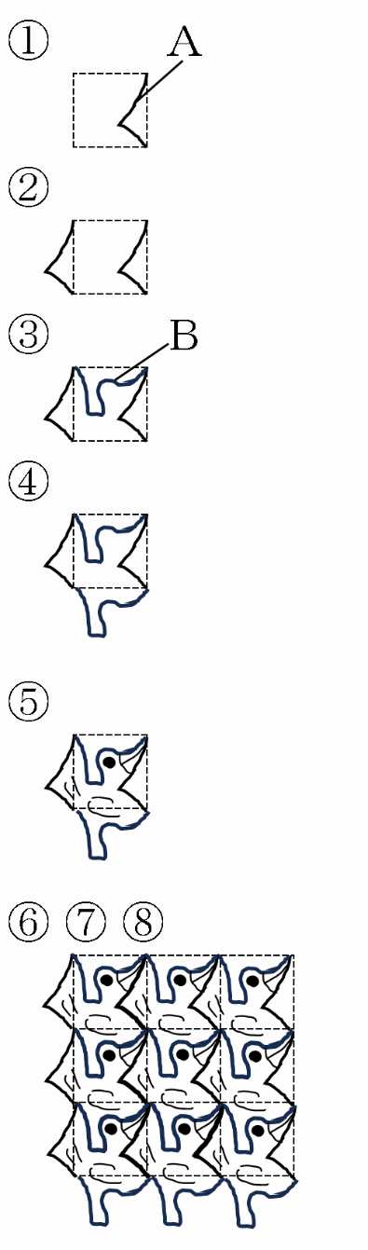正方形を利用して型紙をつくると、すき間なく同じ形がしきつめられます。

＜型紙の作り方＞

①　正方形の紙の右の辺の上の端から下の端に向かって、Ａのような線（折れ線や曲線）を1本引く。

②　①で引いた線（Ａ）にそって紙を切り、正方形の紙の左の辺に貼り付ける。

③　正方形の紙の上の辺の左の端から右の端に向かって、Ｂのような線（折れ線や曲線）を１本引く。

④　③で引いた線（Ｂ）にそって紙を切り、正方形の紙の下の辺に貼り付ける。

⑤　できた形に、目や口などを描くと型紙の出来上がり。

＜型紙のしきつめ方＞

⑥　⑤でできた型紙を、正方形のます目に合わせて、周りを鉛筆でふちどる。

⑦　⑥の作業を、他の正方形のます目で繰り返す。

⑧　⑤で描いた目や口などをすべての形に描く。



自分だけのオリジナルの型紙をつくり、しきつめ模様を描いてみよう。

下の正方形を切り取り、オリジナルの型紙をつくる。（上記①～⑤）

オリジナルの型紙を、右の正方形のます目に合わせて、しきつめ模様を描く。（⑥～⑧）

